Администрация
муниципального образования
Октябрьский район
Оренбургской области
УПРАВЛЕНИЕ ОБРАЗОВАНИЯ,
ОПЕКИ И ПОПЕЧИТЕЛЬСТВА
ПРИКАЗ № 225
от «25» октября 2017 г.

О проведении контрольной

работы № 2 по математике
для обучающихся 11 классов

В соответствии с приказами министерства образования Оренбургской области от 15.08.2017 № 01-21/1652 «О реализации региональной системы оценки качества образования в 2017-2018 учебном году» и от 24.10.2017 № 01-21/2122 «О проведении контрольной работы № 2 по математике для обучающихся 11 классов»

п р и к а з ы в а ю:

- Провести 26 октября 2017 года на базе специально организованного пункта – МБОУ «Октябрьская СОШ» (с. Октябрьское, ул. Лесная, д. 2) контрольную работу № 2 по математике (далее – контрольная работа) для обучающихся 11 классов.
- Определить следующий регламент проведения контрольной работы:
- начало – 10.00 часов;
- продолжительность – 3 часа 55 минут;
- численность обучающихся – не более 15 человек в аудитории с предоставлением каждому отдельного рабочего места.
- Утвердить состав организаторов в пункте проведения контрольной работы (Приложение 1).
- Утвердить состав муниципальной предметной комиссии по проверке контрольной работы № 2 по математике для обучающихся 11 классов (Приложение 2).
- Определить место для хранения выполненных контрольных работ до передачи их председателю муниципальной предметной комиссии – сейф в кабинете секретаря МБОУ «Октябрьская СОШ».
- Определить место для хранения проверенных работ до передачи руководителям общеобразовательных организаций (далее – ОО) – сейф в отделе правового и кадрового обеспечения муниципального казенного учреждения «Комплексный центр по обслуживанию образовательных учреждений Октябрьского района» (далее – МКУ КЦООУ).
- Заведующему отделом методической работы МКУ КЦООУ Резановой Е.Н.:
  - Обеспечить пункт проведения контрольной работы пакетами для упаковки выполненных выпускниками работ.
  - Обеспечить выпускников бланками (лист бумаги с печатью общеобразовательной организации) и черновиками.
  - Получить, с соблюдением режима информационной безопасности, на-правленные из министерства образования области:
- контрольные измерительные материалы;
Срок: 26 октября 2017 года, не позднее 9 ч. 45 мин.
- ключи для проверки выполненных выпускниками работ и отчетные формы.
Срок: 26 октября 2017 года, не позднее 14.00 ч.
  - Направить полученные контрольные измерительные материалы в пункт проведения контрольной работы по защищенному каналу связи.
  - Организовать проверку контрольной работы муниципальной предметной комиссией.
Срок: 27 октября 2017 года
  - Предоставить в министерство образования Оренбургской области информацию о результатах контрольной работы и аналитические материалы.
Срок: до 3 ноября 2017 года
  - Обеспечить сохранность экзаменационных материалов, соблюдение режима информационной безопасности, объективность проверки работ.
  - Довести до сведения руководителей общеобразовательных организаций результаты контрольных работ.
- Руководителю пункта проведения контрольной работы:
  - Провести распределение обучающихся 11 классов и организаторов по аудиториям.
  - Обеспечить получение и тиражирование контрольных измерительных материалов в аудиториях пункта проведения контрольной работы.
- Рекомендовать руководителям ОО:
  - Организовать доставку обучающихся 11 классов в пункт проведения контрольной работы с соблюдением требований действующего законодательства, назначить ответственных за жизнь и безопасность детей.
  - Организовать доставку учителей математики – членов муниципальной предметной комиссии для проверки выполненных выпускниками работ в МБОУ «Октябрьская СОШ» (с. Октябрьское, ул. Лесная, д. 2).
Срок: 27 октября 2017 года, 14.00 часов
  - Обеспечить наличие у каждого выпускника, организатора и члена муниципальной предметной комиссии документа, удостоверяющего личность.
  - Обеспечить изменение текущего учебного расписания в ОО.
9.5. Довести до сведения обучающихся 11 классов и их родителей результаты контрольной работы.
Срок: в течение 2-х дней после получения результатов
из отдела методической работы МКУ КЦООУ
  - Отметки за контрольную работу выставлять обучающимся по их желанию.
  - Скорректировать индивидуальные образовательные маршруты с учетом выявленных пробелов в знаниях обучающихся.
Срок: до 10 ноября 2017 года
- Рекомендовать директору МБОУ «Октябрьская СОШ»:
10.1. Организовать помещения для проведения Всероссийской проверочной работы по русскому языку для обучающихся 5 классов.
- Контроль за исполнением настоящего приказа оставляю за собой.
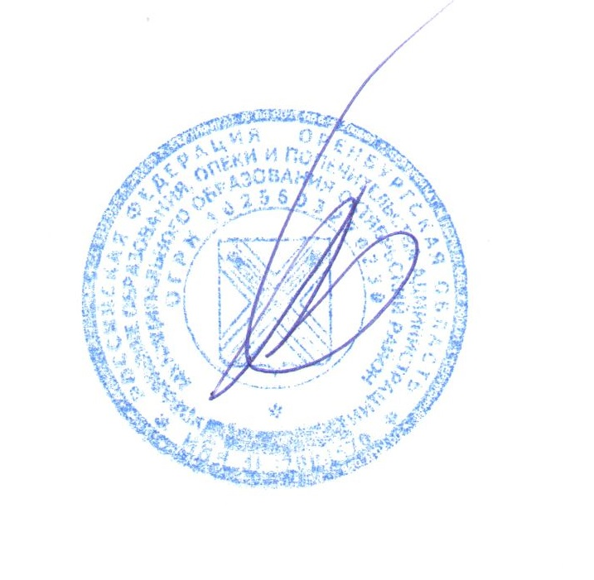

Начальник УООиП С.Н. Попов

Приложение 1
к приказу УООиП
от 25.10.2017 № 225

Состав организаторов
контрольной работы № 2 по математике
для обучающихся 11 классов
/26.10.2017/

Руководитель пункта – Матракшина Светлана Геннадьевна, ведущий специалист управления образования, опеки и попечительства
Технические специалисты:
- Воропаев Виталий Борисович, заместитель директора по ИКТ МБОУ «Октябрьская СОШ»
- Кладько Юлия Александровна, секретарь МБОУ «Октябрьская СОШ»
Организаторы в аудиториях:
- Воропаева Ольга Александровна, учитель технологии МБОУ «Октябрьская СОШ»
- Камынина Людмила Васильевна, учитель биологии МБОУ «Октябрьская СОШ»
- Камынина Людмила Николаевна, учитель географии МБОУ «Октябрьская СОШ»
- Климова Елена Михайловна, заместитель директора по патриотическому воспитанию МБОУ «Октябрьская СОШ»
5. Лукина Светлана Александровна, учитель технологии МБОУ «Октябрьская СОШ»
6. Нефедова Варвара Дмитриевна, учитель истории и обществознания МБОУ «Октябрьская СОШ»
7. Сотникова Ксения Александровна, учитель истории и обществознания МБОУ «Октябрьская СОШ»
8. Чаленко Галина Анатольевна, учитель изобразительного искусства МБОУ «Октябрьская СОШ»

Организаторы вне аудиторий:
1. Баловнева Ольга Сергеевна, методист по дошкольному образованию МКУ КЦООУ
2. Воропаева Юлия Алексеевна, старший вожатый МБОУ «Октябрьская СОШ»
3. Закраснянов Павел Андреевич, учитель физической культуры МБОУ «Октябрьская СОШ»
4. Косов Сергей Владимирович, преподаватель-организатор основ безопасности жизнедеятельности МБОУ «Октябрьская СОШ»
5. Митрофанова Анна Владимировна, учитель-дефектолог МБОУ «Октябрьская СОШ»
6. Потапова Ольга Николаевна, учитель физической культуры МБОУ «Октябрьская СОШ»
7. Фомина Валентина Викторовна, учитель английского и немецкого языков МБОУ «Октябрьская СОШ»

Приложение 2
к приказу УООиП
от 25.10.2017 № 225

Состав
муниципальной предметной комиссии
по проверке контрольной работы № 2 по математике
для обучающихся 11 классов

- Харина Светлана Николаевна, методист по точным дисциплинам МКУ КЦООУ, председатель
- Авдасёва Наталия Васильевна, учитель математики первой квалификационной категории МБОУ «Краснооктябрьская СОШ»
3. Захарова Валентина Николаевна, учитель математики высшей квалификационной категории МБОУ «Новоникитинская СОШ», руководитель РМО
4. Мартиросян Рузанна Хачиковна, учитель математики первой квалификационной категории МБОУ «Новоникитинская СОШ»
5. Хчаян Ирина Николаевна, учитель математики первой квалификационной категории МБОУ «Краснооктябрьская СОШ»

